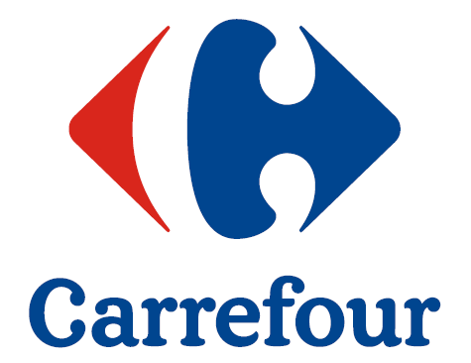
Informacja prasowa
Warszawa, 30 czerwca 2015 r.

H&M i Diverse nowymi najemcami Galerii Zdrój
Carrefour kontynuuje inwestycje w remodeling, rekomercjalizację i repozycjonowanie galerii handlowych ze swojego portfolio. Galeria Zdrój mieszcząca się w Jastrzębiu Zdroju, przechodzi obecnie przebudowę i modernizację wnętrza, a także rozbudowuje swoją ofertę handlową. Do grona najemców tego centrum handlowego dołączyły właśnie dwie nowe marki: H&M oraz Diverse.
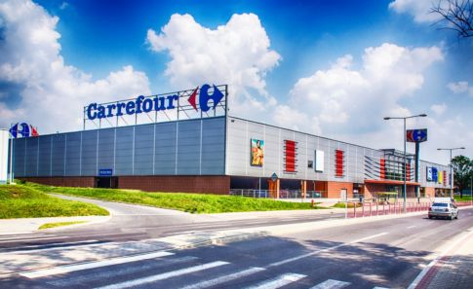
W pierwszym kwartale 2015, Carrefour znacząco zwiększył dynamikę modernizacji swoich centrów handlowych i hipermarketów. Obecnie Spółka realizuje równoległe trzy remodelingi galerii:
w Rybniku, Grudziądzu i Jastrzębiu Zdroju. Przyjęta strategia pozytywnie wpływa nie tylko na wizerunek przebudowywanych obiektów, ale również na proces ich rekomercjalizacji. Przykładem takiej inwestycji jest Galeria Zdrój, do której oferty dołączyły dwie nowe znane marki odzieżowe: H&M i Diverse.
- Siłą centrów handlowych Carrefour są sprawdzone lokalizacje i stabilne wskaźniki odwiedzalności. Prowadzone przez nas rozbudowy, remodelingi oraz rekomercjalizacje istniejących centrów handlowych, pozwalają nam na zaoferowanie najemcom nowych możliwości rozwoju, opartych na solidnych podstawach – mówi Ronan Martin, Wiceprezes Zarządu Carrefour Polska ds. ekspansji i centrów handlowych. Pozyskanie nowych marek dla galerii w Jastrzębiu-Zdroju, pokazuje że nasze modernizacje skutecznie odpowiadają na potrzeby najemców, stając się realną alternatywą dla nowych galerii handlowych – dodaje Ronan Martin.
W Galerii Zdrój zostanie otwarty pierwszy w mieście sklep szwedzkiego giganta odzieżowego – marki H&M. Zajmie on lokal o powierzchni ponad 1600 mkw. Do grona najemców dołączy również popularna polska marka młodzieżowa - Diverse, która otworzy swój salon na powierzchni blisko 200 mkw. W galerii działa również hipermarket Carrefour, który został kompleksowo zmodernizowany i przebudowany w pierwszym kwartale bieżącego roku.
Modernizacja Galerii Zdrój, której zakończenie planowane jest na drugie półrocze tego roku, obejmie remodeling wnętrz, wymianę małej architektury oraz wprowadzenie spójnego systemu informacji wizualnej. Celem prowadzonych prac jest zapewnienie klientom oraz najemcom nowoczesnej przestrzeni do zakupów oraz repozycjonowanie galerii w mieście.
Galeria Zdrój to największa galeria handlowa Carrefour w Jastrzębiu Zdroju. Oferuje ona mix blisko 50 rozpoznawalnych marek sieciowych oraz lokalnych najemców, w tym duży hipermarket sieci Carrefour, salon Media Expert, a także bogatą ofertę modową z takimi markami jak m.in. Orsay, Takko, Camaïeu czy Big Star. W galerii mieszkańcy Jastrzębia-Zdroju znajdą również sklepy sportowe: Martes Sport i 4F, salon Empiku, rozbudowaną ofertę artykułów dla dzieci w salonach SMYK i 5-10-15, a także szeroka paletę usług.
Właścicielem i zarządcą Galerii Zdrój jest Carrefour Polska, multiformatowa sieć handlowa, pod której szyldem działa obecnie ponad 700 sklepów w takich formatach jak: hipermarkety, supermarkety oraz sklepy osiedlowe. Spółka jest również właścicielem i zarządcą sieci
20 centrów handlowych o łącznej powierzchni ponad 230 000 GLA oraz kilkudziesięciu stacji paliw.
O Carrefour Polska
Carrefour Polska swój pierwszy hipermarket otworzył w 1997 roku w Łodzi. Obecnie, pod szyldem Carrefour w Polsce działa ponad 700 sklepów w różnych formatach: są to hiper- i supermarkety oraz sklepy osiedlowe. Carrefour jest także właścicielem i zarządcą centrów handlowych, skupionych w dużych i średnich miastach. Ofertę handlową naszych sklepów uzupełniają stacje paliw. Dążąc do podniesienia jakości życia klientów i konsumentów, Carrefour Polska realizuje strategię odpowiedzialnego biznesu, która zakłada harmonijny rozwój, w trzech dziedzinach równocześnie: na rzecz gospodarki, społeczeństwa i środowiska.

